Функциональные требования к изменению доработки.
- Переименовать текст в окне
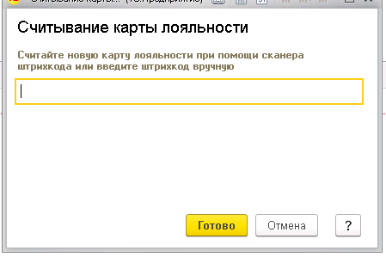
К примеру, - Считывание карты лояльности, либо введите номер телефона в формате +79ххх
для того чтобы кассиры понимали назначение данного поля.
Тел можно искать по вхождению, т.е. и 8ххх и 7ххх и просто ххх смотря как записали кассиры )

Далее нам нужно сохранить поддержку действующих оффлайн штриховых карт лояльности. Интегрировать новые Штрих=Телефон карты лояльности т.е. когда в качестве карты только номер телефона.
А также добавить возможность применения оффлайн карты если клиент забыл её – авторизовать по сотику.
После считывания карты лояльности / введения номера телефона:
Для существующих реквизитов:
В случае, если вводится штрих код – используется стандартная подсистема карт лояльности.
Если вводится номер телефона, то 1) ищется данный номер в справочнике карт лояльности (т.е. новые карты уже штрихкод=номер телефона, а также
2) по старым картам лояльности у контрагента внутри карты лояльности).
- Если это оффлайн карта – стандартная подсистема списания бонусов и БЕЗ авторизации.
- Если это номер телефона, (два варианта, штрих=номер, и 2й номер у старой оффлайн карты) – то алгоритм авторизации пользователя по СМС. Дабы исключить возможность кассирами подсмотреть номера у оффлайн карточек и списать себе бонусы.
Для отсутствующих реквизитов: - процедура регистрации но уже только по сотику и с авторизаций. Без изменений.
Т.е. всех новых лиц уже будем заводить только по СМС, без оффлайн карт.

